БЫСТРЫЙ ТУРБУЛЕНТНЫЙ НАГРЕВ ТЯЖЕЛЫХ ИОНОВ В ПЛАЗМЕ С ДВУМЯ СОРТАМИ ИОНОВ.
И.В. Кузора, В.П. Силин, С.А. Урюпин
Физический институт им. П.Н. Лебедева РАН, г. Москва, Россия,
e-mail kuzora@sci.lebedev.ru
Ионно-звуковая турбулентность (ИЗТ) в плазме приводит к эффективному нагреву основной массы ионов со скоростями меньшими ионно-звуковой (см., например, [1, 2]). В теории ИЗТ такой турбулентный нагрев ионов связывают с процессом индуцированного рассеяния ионно-звуковых волн на ионах [3, 4]. Сравнительно недавно [5, 6] было дано теоретическое описание ИЗТ в плазме с двумя сортами ионов, где были установлены новые закономерности индуцированного рассеяния волн на ионах. В данной работе изучен турбулентный нагрев ионов в плазме с ИЗТ и двумя сортами ионов. Показано, что при индуцированном рассеянии происходит неравномерное распределение энергии волн между двумя сортами ионов. В частности, предсказано интересное явление быстрого нагрева малой примеси тяжелых ионов. Для иллюстрации этого явления ниже приведен график зависимости температур легких (водород) и тяжелых (кислород) ионов от времени при их турбулентном нагреве в полностью ионизованной водород-кислородной плазме, n_{O}/n_{H}=8%. Здесь t_{H} – характерное время удвоения температуры легких ионов.

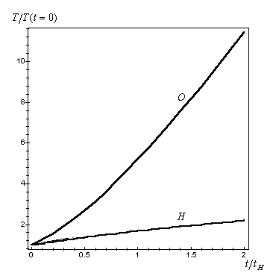
Литература.
- Завойский Е. К., Рудаков Л. И., Атомная энергия 23, 417 (1967).
- Волков Е. Д., Перепелкин Н. Ф., Супруненко В. А., Сухомлин Е. А., Коллективные явления в токонесущей плазме. Киев: Наукова Думка, 1978.
- Кадомцев Б. Б., в сб.: Вопросы теории плазмы, т. 4, Атомиздат, Москва (1964), с. 258.
- Петвиашвили В. И., ДАН СССР 153, 1295 (1963).
- Силин В. П., Урюпин С. А., ЖЭТФ 102, 78 (1992).
- Кузора И. В., Силин В. П., Урюпин С. А., ЖЭТФ 120, 1194 (2001).

